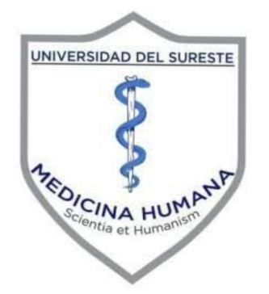

UNIVERSIDAD DEL SURESTE
Campus Comitán
Lic. En Medicina Humana

Alumno: Alfredo Martin Martinez Gijon
Docente: Dra. Citlali Berenice Fernandez Solis
Materia: Biologia del desarrollo
Grado: 1 Grupo: B

